Министерство здравоохранения Республики Беларусь
ГУ «Чашникский районный центр гигиены и эпидемиологии»
Как оздоровить ребенка летом?

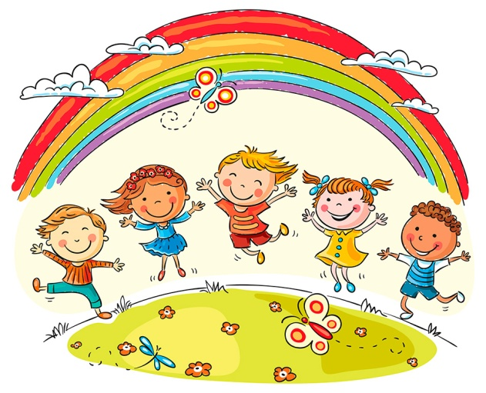
Лето - это благоприятная пора года, которую ждут все с нетерпением, на которую планируют свой отдых, когда наиболее полноценно можно использовать для закаливания организма такие природные факторы, как живительные лучи солнца, воздух, воду. И, конечно, все родители стремятся максимально оздоровить своих детей.
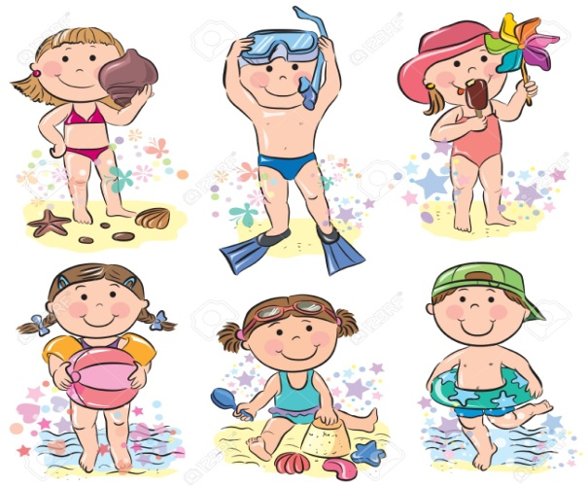
С приходом лета закономерно встает вопрос о том, где лучше отдохнуть с ребенком до 4-5 лет. Лучше всего отдыхать в местных условиях. Поездки в совершенно иные климатические зоны предъявляют очень большую нагрузку детскому организму. Дети раннего и дошкольного возраста особенно тяжело переносят резкую перемену климата, так как у них еще не совершенны приспособленные реакции организма к смене погоды при перемене климата. Организм ребенка становится более чувствительным - дети плохо спят, легко возбуждаются, теряют аппетит, у них легко возникают болезненные состояния. С малышом желательно отдыхать в привычных климатических условиях. Лучше всего вывезти в загородную зону, в лес, на берег реки, озера. Лес в комплексе с водоемом создает определенный микроклимат, который оказывает на организм благоприятное воздействие. Это выражается в успокаивающем действии на нервную систему, усилении его защитных сил. С ребенком, подверженным частым простудным заболеваниям, особенно полезно отдыхать в хвойных лесах, где, как правило, уменьшается кашель, катаральные явления. Это происходит в результате обильного выделения хвоей особых веществ - фитонцидов, действующих губительно на возбудителей заболеваний.
В летнее время надо стремиться, чтобы ребенок весь световой день проводил на открытом воздухе, очень полезны подвижные игры, гигиеническая гимнастика.
Разрешите малышу побегать босиком по неровной местности, в поле, что предохраняет ребенка от плоскостопия и является хорошей закаливающей процедурой. Благоприятно воздействует на детей сон на свежем воздухе. Очень важный элемент закаливания – солнце. Солнечные лучи улучшают обмен веществ, повышают сопротивляемость организма вредным воздействиям, увеличивают защитные силы организма в борьбе с инфекциями. Под влиянием солнца в коже образуются особые активные вещества и витамины, которые помогают усваивать организму полезные вещества. Солнечные лучи предотвращают развитие рахита у детей раннего возраста.
Наиболее любимыми и приятными для детей является купание в открытых водоемах. Во время купания в реке, озере, море на тело воздействуют не только температура воды, но и ее движения, давление, а также солнце и ветер, все это является отличной закалкой для организма. Начинать купание желательно в тихий, солнечный день при температуре воздуха не ниже 25⁰С, а воды не менее 22 ⁰С.
Соблюдение перечисленных довольно простых рекомендаций обезопасит летний отдых, сохранит и укрепит здоровье детей!
2018

